КВН «Зеленый огонек» для детей старшей группы
Воспитатель Кузьминых Светлана Ивановна

Цель:
- привлечь внимание дошкольников к изучению правил дорожного движения;
- обобщить знания детей о транспорте, о правилах дорожного движения, правилах поведения на улицах города;
- профилактика дорожно-транспортного травматизма на дорогах;
- развивать ловкость, внимание, сосредоточенность, смекалку, логическое мышление, координацию речи и движения;
- воспитывать грамотных пешеходов.
Каждая команда проходит под музыку круг почета и выстраивается на исходную позицию.

Песня «Песенка Светофорика»
Ведущий: - Здравствуйте, уважаемые участники конкурса «Зеленый огонек», жюри, болельщики, зрители!
Мы рады приветствовать всех в нашем детском саду.
По городу, по улице
Не ходят просто так:
Когда не знаешь правила,
Легко попасть впросак.
Все время будь внимательным
И помни наперед:
Свои имеет правила
Шофер и пешеход.
В: В конкурсе «Зеленый огонек» принимают участие две команды команда « Пешеход» и команда «Светофор» Сегодня наши соревнования будет судить строгое жюри, которое определит победителей нашего конкурса.
А сейчас приветствие:
- Мы команда «Пешеходы» желаем команде «Светофор» удачи!
- Мы команда «Светофор» шлем команде «Пешеходы» пламенный привет!
КОНКУРС капитанов “Подключи светофор”
Начинаем разговор
Мы про важный светофор!
На дороге он стоит,
За движением следит.
Ведущий: Из штаба ГИБДД поступило сообщение о выходе из строя светофоров. Ваша задача подключить светофоры. Задания капитанам команд: проходя полосу препятствий, получаете пакет. Ваша задача: выложить из пакета цветные круги и разложить их на доске, после чего возвратиться обратно и встать на место. В этом конкурсе побеждает команда, правильно составившая светофор и затратившая меньше времени на полосу препятствий.
Полоса препятствий:
Бег между красными фишками;
Прыжок через препятствие;
Получить пакет, выложить светофор на магнитной доске и вернуться на место.
В: Молодцы, ребята. Каждой команде по 1 флажку.
Чтение стихотворений о светофоре.
Даша
Должен помнить пешеход:
Перекресток-переход,
Есть сигналы светофора,
Подчиняйся им без спора
Егор
Зеленый свет открыл дорогу.
Переходить ребята могут.
Желтый свет-предупрежденье.
Жди сигнала для движенья.
Вика
Красный свет нам говорит:
Стой, опасно! Путь закрыт!
На улице будьте внимательны, дети!
Твердо запомните правила эти!

Ведущий. И так, светофоры зажгли зеленый свет - путь открыт. Наши соревнования продолжаются.
На улицах много разных дорожных знаков – лучшие друзья водителей и пешеходов. Каждый знак имеет свое название. Дорожные знаки рассказывают нам о том, где и как можно ехать машинам, где можно ходить пешеходам. Есть знаки, которые предупреждают: будь осторожен, впереди опасность. Есть запрещающие, самые строгие знаки. Есть указательные – они помогут, укажут.
По обочине дороги,
Как солдатики стоят.
Все мы с вами выполняем,
Все, что нам они велят.
Катя. Мы важные знаки, дорожные знаки – на страже порядка стоим.
Платон. Вы правила знайте и их соблюдайте, а мы вам помочь поспешим.
Лера. Знаки мы дорожные, мы совсем не сложные.
Ты, дружок нас уважай, правил ты не нарушай!
конкурс «Собери знак»
В: Вам нужно собрать из частей знак и назвать что за знак. Отлично, командам по 1 флажку.
КОНКУРС «Назови знак»
В: Вы должны отгадать загадку и сказать правильно название знака.
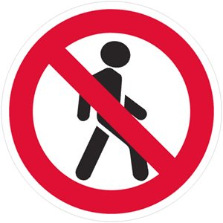
Знак «Движение пешеходов запрещено»:
В дождь и в ясную погоду
Здесь не ходят пешеходы.
Говорит им знак одно:
«Вам ходить запрещено!»
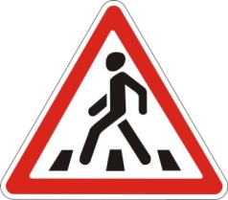
Знак «Пешеходный переход»:
На асфальте есть полоски,
И на знаке есть полоски,
Только здесь при зеленом свете,
Переходите улицу, дети!
Знак «Велосипедная дорожка»:
Велосипедная дорожка -
Обгоняй Максим Сережку.
Вам никто не помешает –
Этот знак все дети знаю
Знак «Движение на велосипеде запрещено»:
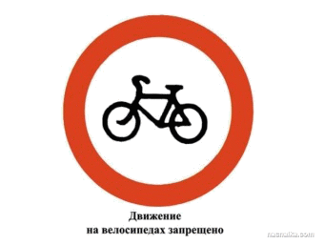
Велосипед на круге красном,
Значит, ехать здесь опасно!
Знак «Пункт первой медицинской помощи»:
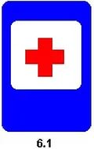
Если кто сломает ногу,
Здесь врачи всегда помогут.
Помощь первую окажут,
Где лечиться дальше, скажут.

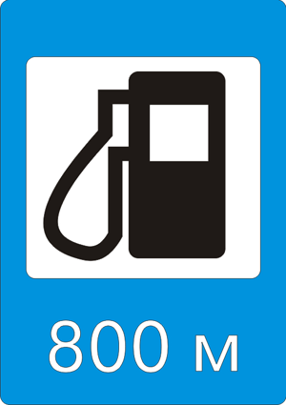
Знак «Автозаправочная станция»:
Не доедешь без бензина
До кафе и магазина.
Этот знак вам скажет звонко:
«Рядышком бензоколонка!»
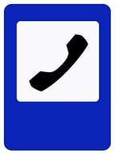
Знак «Телефон»:
Если нужно дозвониться
Хоть домой, хоть заграницу,
Знак поможет, скажет он,
Где искать вам телефон!
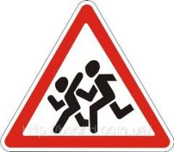
Знак «Дети»:
Этот знак - нам друг большой,
От беды спасает, и у самой мостовой,
Водителей предупреждает:
«Осторожно, дети!»
Ведущий: молодцы, справились с таким сложным заданием. Каждой команде по 4 флажка.

Входит Незнайка на самакате.
-Здравствуйте, ой, куда я попал. Я тоже хочу с вами поиграть.
В: Подожди, Незнайка. Мы здесь не просто так играем, а у нас конкурс юных знатаков дорожного движения. Ты знаешь правила дорожного движения?
Ты знаешь правила дорожного движения?
Н:Ну,наверное. У меня очень много вопросов, вот я их ребятам задам, они мне ответят и я буду знать. А сначало хочу поиграть с ними.
Игра называется «Самый быстрый»
Н: Молодцы, ребята! А теперь задам свои вопросы.
КОНКУРС «Эрудит»
Вопросы к команде «Пешеход »
1. Где должны ходить пешеходы?
(Пешеходы должны ходить по тротуару) .
2. Что такое перекресток?
(Место, где пересекаются улицы)
3. Что такое пешеходный переход?
(Это место, где переходят улицу) .
4. Сколько человек могут ехать на одном велосипеде?
(на одном велосипеде может ехать один человек)
5. Сколько сигналов у светофора?
(Три: красный, жёлтый, зеленый) .
Вопросы к команде «Светофор »
1. Что обозначает красный сигнал светофора?
(Красный сигнал запрещает пешеходам переходить улицу) .
2. Что обозначает зеленый сигнал светофора?
(Зеленый сигнал разрешает пешеходам переходить улицу) .
3. Что такое зебра?
(это пешеходный переход) .
4. Если вы зашли в автобус, кем вы стали?
(Пассажирами)
5. Что такое проезжая часть? (это часть дороги, по которой движется транспорт)
Н: Ну и как ,старший сержант, они правильно ответили? Ребята, молодцы. Я тоже запомнил эти правила.
Ведущий: Ребята, какие вы молодцы!
Жюри сейчас оценит команды, а мы с вами проведем небольшую разминку. «Игра с Незнайкой»
Н:Мы поиграем в игру «Это я, это я, это все мои друзья! »
Будьте внимательны. Я буду задавать вопросы, а вы, если согласны отвечайте: Это я, это я, это все мои друзья.
А если не согласны – молчите.
1) Кто из вас идет вперед.
Только там, где «Переход»?
Это я, это я,
Это все мои друзья!
2) Знает кто, что красный свет –
Это значит, хода нет?
Это я, это я,
Это все мои друзья!
3) Кто летит вперед так скоро,
Что не видит светофора?
Дети мочат.
4) Кто из вас, идя домой,
Держит путь по мостовой?
Дети молчат.
5) Кто из вас в трамвае тесном.
Уступает взрослым место?
Это я, это я,
Это все мои друзья!
Ведущий:
Вот и подошел к концу наш конкурс,
Завершая выступленье,
Подведем итог ученью.
Если коротко сказать-
Правила всем надо знать.
Кто бы ни был, стар иль млад,
Знание правил - ценный клад.
Ведущий: Слово предоставляется жюри.
Молодцы! Все ребята постарались на славу. А сейчас танцевальная разминка.
Вручение медалей, сладких призов.

